杭州中恒电气股份有限公司
2011校园招聘
一、公司简介
杭州中恒电气股份有限公司【股票代码(002364)】是一家集高频开关电源科研开发、生产经营、技术服务为一体的高新技术企业。公司成立于1996年，原始注册资本5000万元；2010年3月上市增资至6680万元。公司坐落于素有“天堂硅谷”之称的杭州国家高新技术产业开发区中恒科技园内，占地20000多平方米，公司现有员工450多人，其中约70%的员工具有大专及以上学历。
公司专注于电力电子领域，拥有省级高频开关电源高新技术研究开发中心、国内电力电子行业一流的技术精英、自主研发的20多项专利和10多项软件著作权等高频开关电源系统核心技术。
公司按照“立足华东，面向全国，走向世界”的发展思路，已开拓并拥有中国移动集团、中国电信集团、中国联通等长期稳定的核心客户，产品已被中国移动网络、中国电信网络等大型项目选用，产品市场占有率连续多年居同行业前列。

全国电网建设与改造所需产品选型厂推荐企业
全国城乡电网建设与改造所需主要设备产品
《通信维护企业移动基站维护规程》起草单位
GZDZ1型智能高频开关直流电源柜 “国家重点新产品”
中恒牌高频开关电源是“浙江省名牌产品”
电力系统直流电源技术委员会会员
中国电源学会会员
……

如欲了解更多信息，请访问公司网站www.hzzh.com。中恒电气已经启动2011校园招聘，并开始接受同学们的求职简历的注册。
二、校园招聘
1、2011应届生投递：
1.1 建议上中华英才网校园频道--最新招聘--中恒电气页面投递个人简历。
http://page.chinahr.com/default/20100929019829_1119572_10465/jobs.aspx。
1.2 直接将简历投递至2011xyzp@hzzh.com OR hr@hzzh.com。
2、简历内容要求：包括应聘岗位、个人基本信息、学习成绩及所获证书等。
3、招聘岗位:
所有人员入司后都将进行1-3个月带薪培训。培训期间，公司将根据其专业、成绩、个人意愿、公司岗位需求定岗，有以下岗位可供选择：
3.1技术开发类
电源设计开发工程师4-6人
任职要求：
本科及以上学历；
机电一体化、电力自动化、电器设计、电气自动化及电力电子等相关专业；
能够应用电工原理、电气原理相关理论知识进行电气设备的系统设计；
有较强的动手能力。
监控软/硬件开发工程师6-8人
任职要求：
本科及以上学历；
电力电子、自动控制或相关专业；
熟悉控制理论和电路知识，具备较好的数学基础和抽象、分析能力；
熟悉C语言，熟悉linux操作系统。
软\硬件测试工程师 3-5人
任职要求：
本科及以上学历；
电力电子、电气、自动化、机电、电子测量等相关专业；
精通模拟和数字电路，有较强的动手能力。
结构设计工程师3-5人
任职要求：
机械制造、机电一体化等相关专业;
熟悉PRO/E、CAD等常用工具。
电气设计工程师3-5人
任职要求：
电力电子、电气、自动化、机电、电子类等相关专业；
熟悉CAD、OFFIC等常用工具。
3.2营销类
销售工程师8-10人
任职要求：
本科及以上学历；
电力电子、应用电子技术、电气工程、电气技术、自动控制、工业电气自动化、机械电子等相关专业；
个性开朗、主动，具有较强的坚韧性和强烈的成就导向，良好的沟通、协调及人际理解力；
适应长期出差。
3.3技术支持类
售前/后技术支持工程师4-6人
任职要求：
电力电子、自动化、电气工程、电子、通信等相关专业；
团队合作精神强，能吃苦耐劳；
肯学习，动手能力好；
能适应长期出差或外派。
三、职业发展
1、中恒人才观
人才定位：人才是公司最有价值的资源，是公司存在和发展的第一要素。
人才文化：公司人才来自各种渠道，广纳百川而汇聚成海，百家争鸣而求同存异，勇于创新而实践验证，共同提升而恒久发展。
人才管理：竞争上岗、在岗排序、动态转岗、绩效导向。员工有内外部的竞聘空岗机会；在岗时采用绩效排序的考核办法，让优秀人才脱颖而出。
人才激励：严明、均衡、弹性。严格按制度奖罚的奖金模式，“外部均衡性、内部均衡性、个体均衡性”的3E薪资体系，尊重个人需求的弹性福利制度。
2、薪酬福利
公司为员工创造良好舒适的工作生活环境，更为员工提供极具竞争力、且完善丰富的综合薪酬福利。
年度收入：基本薪资+年度奖金+专项奖金等。
综合福利：社会保险和公积金，中餐补贴，免费住宿，免费体检、班车、节假日补贴、带薪年假，带薪病假、员工活动俱乐部、快速晋升通道等。
3、培训发展：
★多元化的培训方式与实践机会。新员工入职安排专属导师进行实习培训、在岗培训、技术培训等；并开展针对性的培训（包括课程培训、拓展培训、旅游培训等）；
★多阶梯职业生涯发展通道。为大学生设计职业发展路线，且内部岗位实行内部优先与公平公开公正的招聘方式。
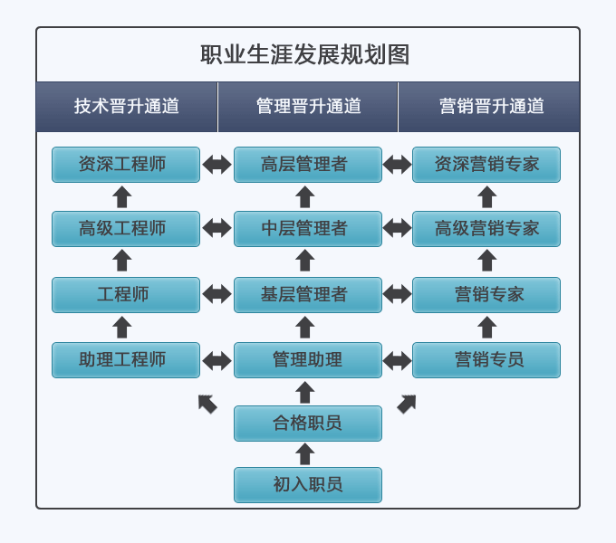
四、应聘流程：
Step1 提交申请简历

Step2 预约参加面试
Step 3 收到录用意向书
Step 4 签订就业协议

五、联系方式
公司地址：杭州高新区（滨江）东信大道69号 邮编：310053
联系人：谢小姐 周小姐 Tel：（0571）86699783 Fax：86698777
随着公司2010年3月上市，规模扩大，有较多发展机会，诚挚邀请优秀应届生加入公司共同发展！

